**JOGANDO BOLAS NO ABC**

Um número **K** de bolas serão jogadas, uma por uma, de uma raíz de uma árvore binária completa (ABC). Quando uma bola é jogada ela vai caindo do nó pai para um dos nós filhos, e esse processo só termina quando a bola chega em um nó folha. Porém, se um nó em uma ABC não é um nó folha, então ele tem dois nós filhos, logo, para determinar o caminho que a bola irá tomar (nó filho da esquerda ou nó filho da direita) foi criada uma flag em cada nó não folha da ABC que guarda um valor **true** ou **false**. Inicialmente todas as flags tem o valor **false**.

Quando uma bola está em um nó não folha e o valor da flag deste nó é **false**, então, a bola trocará o valor de **false** para **true** e seguirá o caminho do nó filho da esquerda. Da mesma forma, quando uma bola está em um nó não folha e o valor da flag deste nó é **true**, então, a bola trocará o valor de **true** para **false** e seguirá o caminho do nó filho da direita.

Além disto, todos os nós da ABC são sequencialmente numerados, começando com o número 1 no nível 1 da ABC, com o número 2 no nível 2 da ABC, com o número 4 no nível 3 da ABC e assim sucessivamente.

Por exemplo, a figura abaixo representa uma ABC com 4 níveis. Como inicialmente todas as flags dos nós tem o valor **false**, a primeira bola jogada trocará os valores das flags nos nós 1, 2, 4 e terminará no nó folha 8. A segunda bola trocará os valores das flags nos nós 1, 3, 6 e irá parar no nó folha 12. Obviamente, a terceira bola passará pelos nós 1, 2, 5 até chegar no nó folha 12.

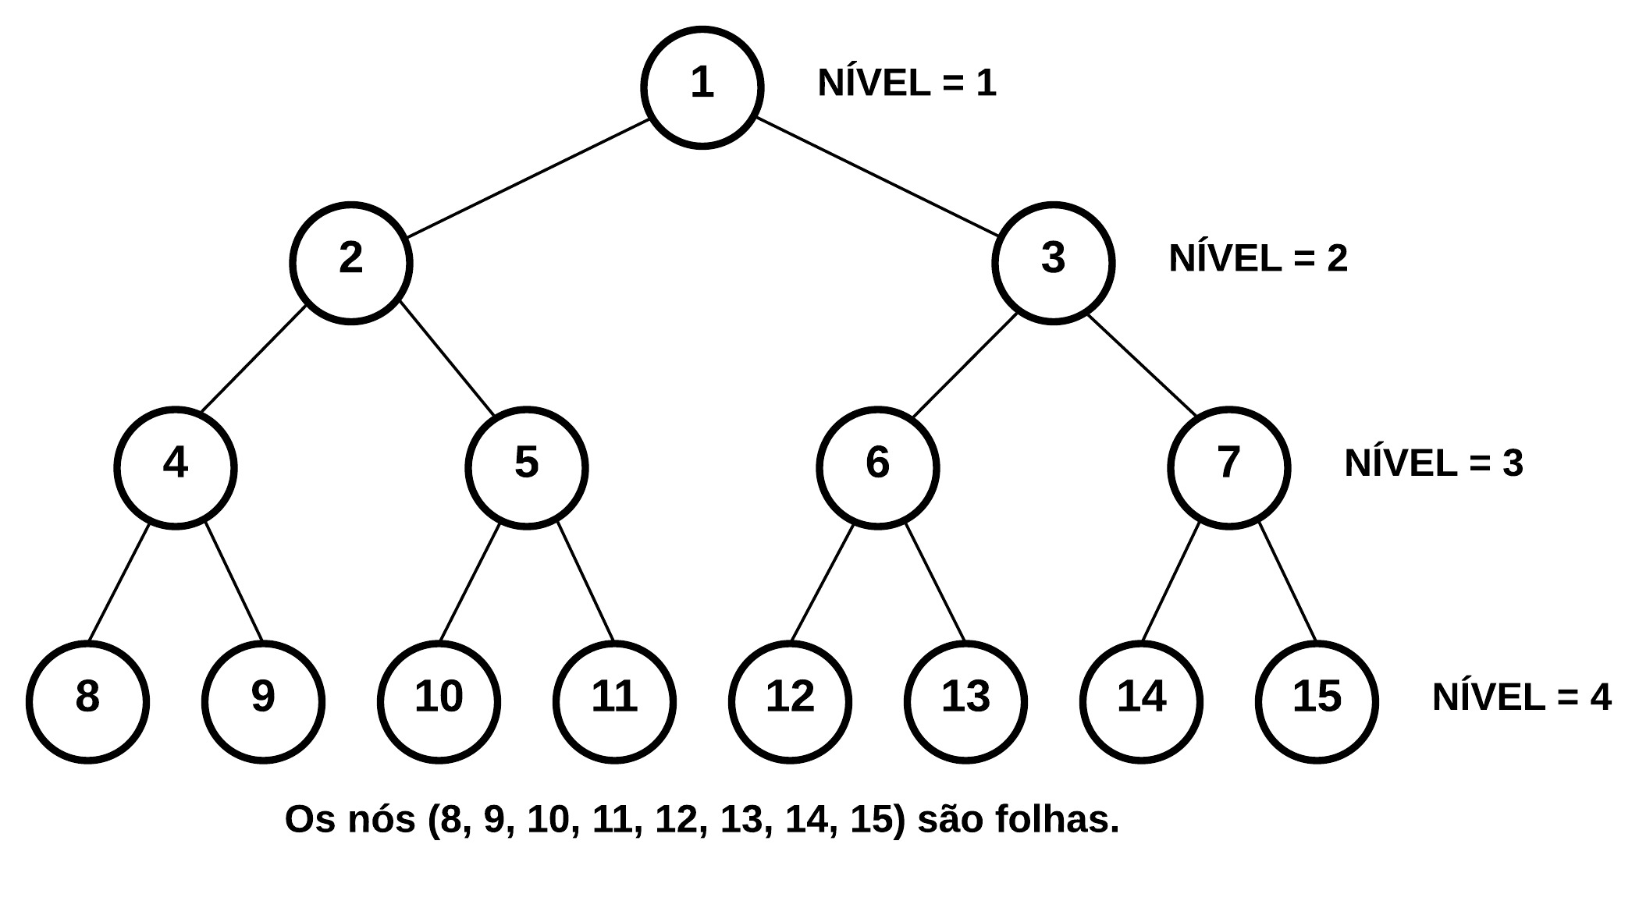

O problema é, dado dois valores **N** e **I**,onde **N** representa a quantidade de níveis na ABC, e **I** representa a **I-ésima** bola jogada encontre o valor do nó folha em que a **I-ésima** irá chegar.

**ENTRADA**

A entrada conterá diversos casos de teste. A entrada inicia com um número inteiro **T** que representa a quantidade de casos de teste. Cada caso de teste tem dois números inteiros **N** e **I**, onde $2⩽N⩽20$ e $1⩽I⩽524288$.

**SAÍDA**

Para cada caso imprima um número inteiro seguido de uma linha em branco.

|  |  |
| --- | --- |
| **EXEMPLO DE ENTRADA** | **EXEMPLO DE SAÍDA** |
| 5  4 2  3 4  10 1  2 2  8 128 | 12  7  512  3  255 |